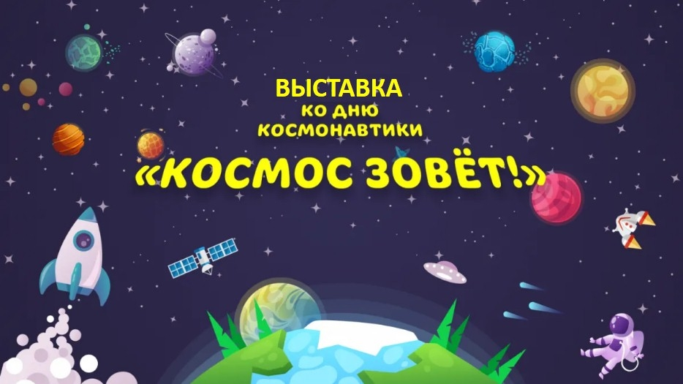

Выставка поделок родителей с детьми ко Дню космонавтики.
День космонавтики отмечается ежегодно 12 апреля – в день, когда Юрий Гагарин на космическом корабле «Восток» впервые в истории человечества совершил орбитальный облет Земли на корабле «Восток-1».
Во второй младшей группе была организована тематическая выставка творческих работ, посвященная Дню космонавтики и полета в космос первого космонавта Ю. А. Гагарина, активное участие в которой приняли воспитанники и их родители.
Совместные работы детей и родителей получились творческие, интересные, познавательные. Ракеты, космические корабли, неопознанные летающие объекты, космонавты… - каждая работа уникальна!
Поделки были выполнены в разной технике и из различных материалов: картон, цветная бумага, фольга, пластилин, и т. д.
Благодарим своих воспитанников и родителей за проявленную активность, неиссякаемую фантазию и мастерство, желаем им дальнейших творческих успехов!

